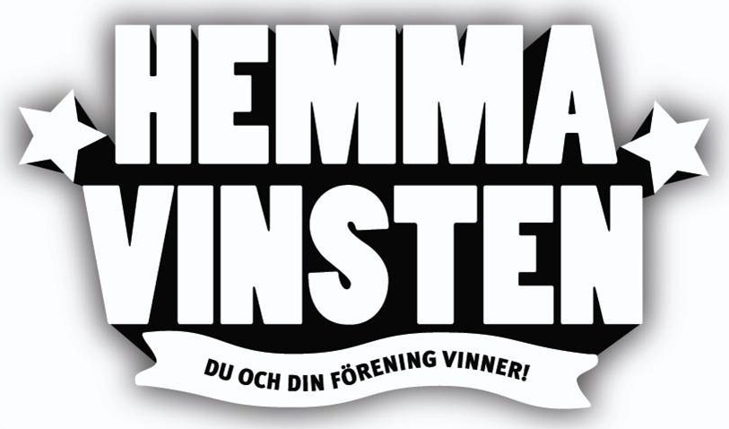

Tag chansen och vinn
”Halva Potten”

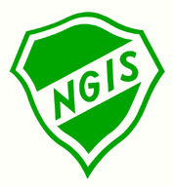



På hemmaplan är idrotten starkast!

Tag chansen och vinn ”Halva potten”

Vår förening har valt att satsa på något nytt och det som är bäst för oss och för dig som lottköpare. Det känns tryggt att satsa lokalt med de bästa inkomstmöjligheterna och där chansen är störst för dig att vinna stort. Dessutom blir det lokala vinnare och det är ju extra spännande för alla. För vem vågar stå utanför när grannen, vännen eller arbetskamraten vinner?

Samtidigt som du stöder NGIS och dess ungdomsverksamhet, så har du varje månad
2 chanser att vinna ”halva potten”. Köp därför en lott redan idag.

Nu satsar vi på hemmaplan!
Norrahammars GIS

Tack för att du väljer Hemmavinsten och stödet till Jönköpings idrott

För att din lott/er ska bli aktiverad krävs det nu att du anmäler betalning över autogiro. Printa ut blanketten eller sänd ett mail till: info@hemmavinsten.se så sänder vi över blanketten. Ange namn och adress och vilken förening du stödjer i mailet. 6-10 arbetsdagar är behandlingstiden för nytt autogiro. Du deltar sedan i varje månadsdragning (2 st) under förutsättning att dragning kunnat göras. Vi hänvisar till www.hemmavinsten.se för övrig information under lotteriets allmänna villkor.

Lotteriet bygger mycket på Internet och mail, men du som inte har tillgång en PC och Internet kan få hjälp av NGIS. Hör av dig i så fall till någon av oss nedan så hjälper vi er.

Ingemar Jakobsson Telefon 69 470 eller 070 – 327 55 50
Erik Holmkvist Telefon 073 - 955 85 46
Monica Andersson Telefon 69 153 eller 073 – 154 92 77

Ifyllda anmälningsblanketter kan lämnas till:

NGIS NGIS:s Ingemar Jakobsson
Vallgatan Lottkiosk i Konsum Villagatan 27
562 32 NORRAHAMMAR torsdagar o fredagar NORRAHAMMAR

Eller ring till någon av oss, så hämtar vi dem hos er.

